TD : Exercice 1 : b)

Énoncé :

- Exercice sur les structures de contrôle simple if-then-else à une condition

1.b) Ecrire le programme qui affiche à la console et dans l’ordre croissant les 3 valeurs flottantes initialisées, et qui colorie en bleu la fenêtre une fois le traitement terminé (alors qu’elle est blanche au démarrage).
2 tests :
i) float f1=3.0, f2=14.4, f3=7.18 ;
ii) double f1=-5.4, f2=-18.114, f3=0.0 ;

Brouillon :

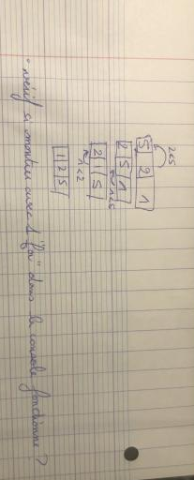

- J’ai pu garder plus ou moins le même fonctionnement dans mon programme final.
Diagramme de classe :
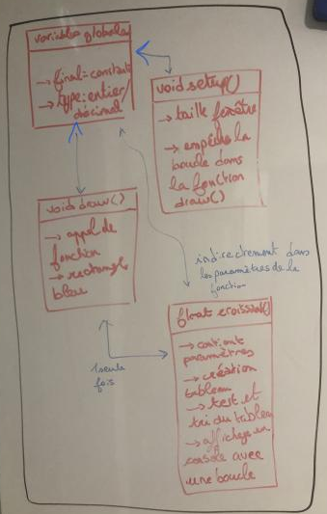

Exemples de ce qui se passe (graphique et console) :
Si les valeurs d’entrées sont :
- 1er exemple : - float f1=3.0, f2=14.4, f3=7.18 ;
Dans le terminal après l’exécution du code, on aura :
La 1 valeur est : 3.0
La 2 valeur est : 7.18
La 3 valeur est : 14.4

- Une fenêtre de couleur bleu devrait aussi apparaître après avoir donné le résultat.

- 2ème exemple : - double f1=-5.4, f2=-18.114, f3=0.0 ;
Dans le terminal après l’exécution du code, on aura :
La 1 valeur est : -18.114
La 2 valeur est : -5.4
La 3 valeur est : 0.0

- Une fenêtre de couleur bleu devrait aussi apparaître après avoir donné le résultat.

- On remarque après avoir réalisé le programme que ce dernier retourne les mêmes résultats.

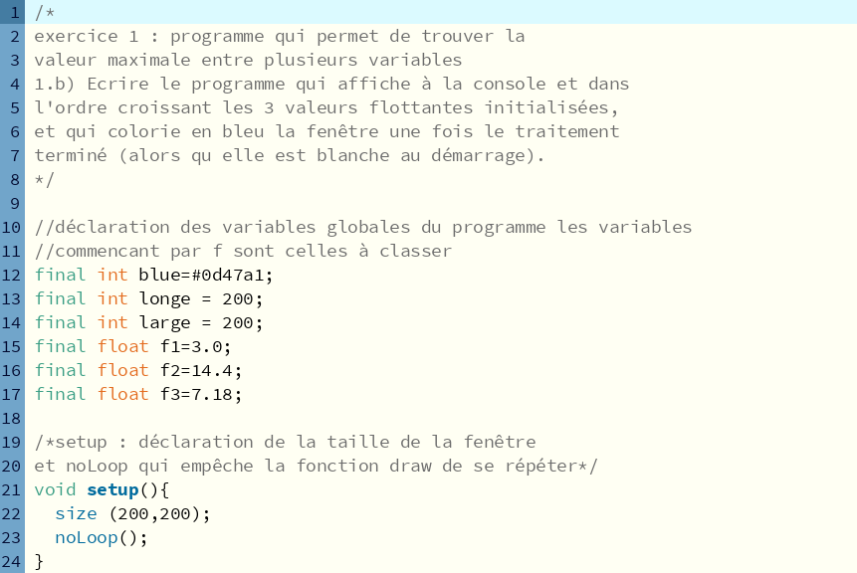
Capture d’écran du code final : (programme avec les variables en float)

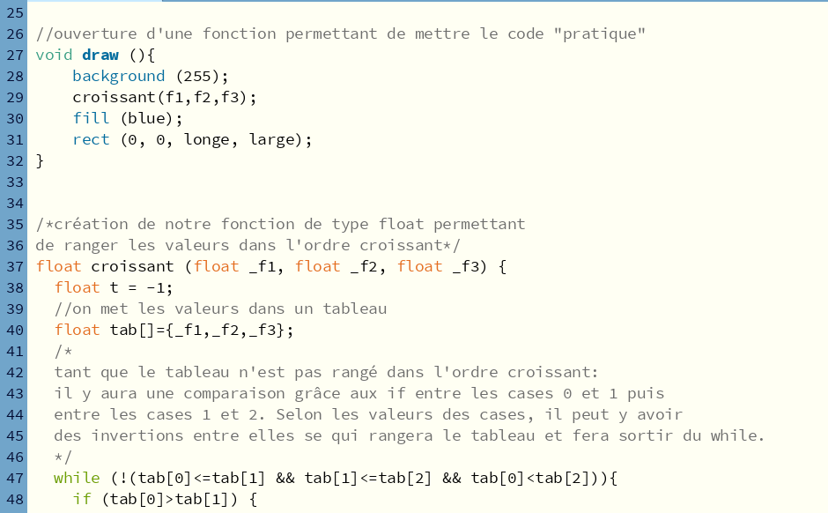

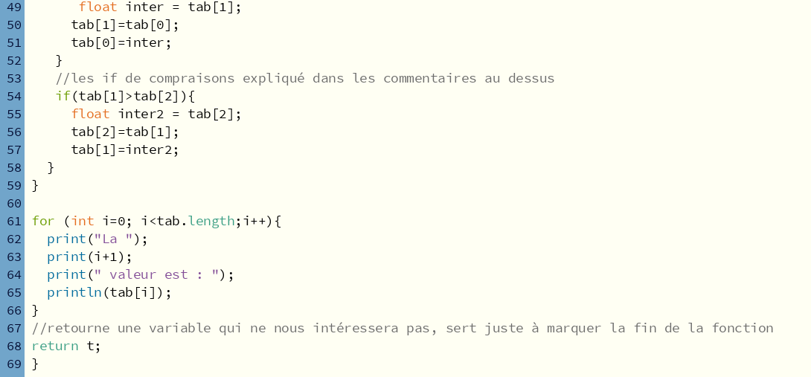

Remarque : le second fichier nommé question_b_double a le même code. Les seuls changements sont que le type des éléments à comparer est « double » au lieu de « float ». (Ils sont facilement identifiable avec un ctrl+f).
Capture d’écran du l’exécution (terminal …) :
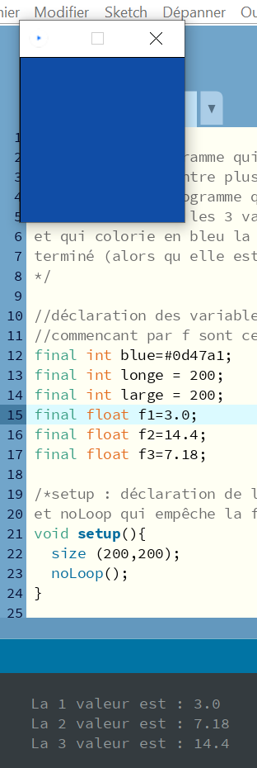

On retrouve bien la fenêtre en bleu

On retrouve bien les valeurs classées dans l’ordre croissant

Avis/difficultés/problèmes rencontrés/piste d’amélioration/remarques :
- J’ai trouvé ce programme intéressant à réaliser et j’ai surtout bien aimé la réflexion et le travail en amont que j’ai dû réaliser.
- J’ai eu de mal à trouver un algorithme fiable à mettre dans ma fonction afin que ça ne soit pas trop compliqué et surtout compréhensible par mes paires.
- Je pense que j’aurais pu changer l’affichage afin que ça mette directement :
La première valeur est : 3.0
La deuxième valeur est : 7.18
La troisième valeur est : 14.4
- pour cela j’aurais dû faire une boucle « for » en plus lors de l’affichage mais pendant de la création du programme je ne trouvais ça pas pertinent et trouvais l’affichage implémenté assez compréhensible.

Changement majeur :
Ancienne version :

Nouvelle version :

- Ce changement a été dur à voir pour moi, il me permet que le code soit plus fiable, compréhensible et rapide à exécuter. La boucle se répète tant que les chiffres ne sont pas classés dans l’ordre croissant donc on peut en sortir directement si l’ordre est déjà respecté.
- Alors que l’ancienne boucle tournait un nombre de fois fixe et faisait perdre un peu de temps lors de l’exécution du code.

